

GUIDE D’UTILISATION

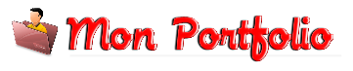

- PRINCIPE

MON PORTFOLIO est un outil de consultation de mon fonds de commerce.
Il présente des informations sur le profil de mes clients, leur activité, leurs opportunités de contact etc...
L’outil est mis à jour tous les lundis et accessible via ce lien.
Le périmètre des clients est le suivant : clients particuliers, non décédés, avec au minimum 1 produit ouvert.

- UTILISATIONS

Le lien permet d’accéder au listing « Mes clients ».
Si cette fenêtre apparait, cliquer sur CONNECTEZ-VOUS :
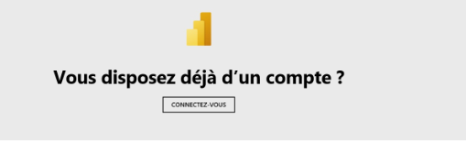
Astuce : pour une navigation optimale, utiliser Microsoft EDGE (certaines options ne fonctionnant pas sur Chrome), cliquer sur « Nouvelle apparence » en haut à droite du menu Power BI et enfin choisir le Plein écran dans « Affichage ».
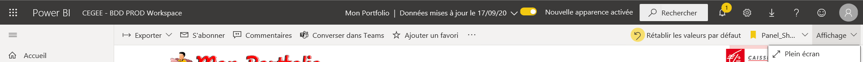

« Mes clients »

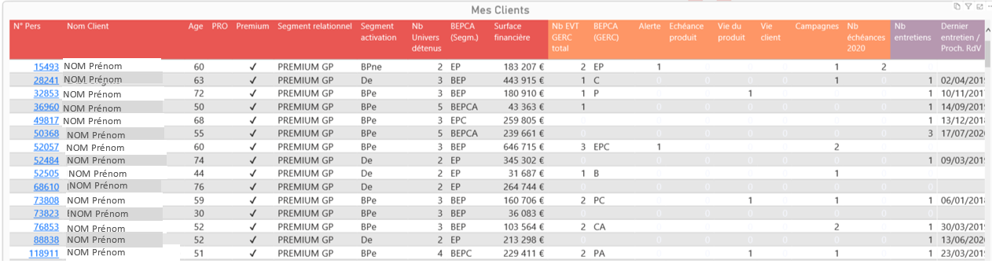
Il s’agit d’informations détaillées sur les clients de mon portefeuille ou de mon fonds de commerce (agence pour le DA, territoire pour le DT, région pour le DR) :
Données mensuelles
- N° Personne : il est cliquable et permet d’ouvrir la synthèse personne MySys du client concerné (nécessite que le PCM soit déjà ouvert). Cette fonctionnalité ne fonctionne que sur Internet Explorer, pas sur Chrome
- PRO : client avec au minimum 1 produit professionnel ouvert
- Premium : client segmenté Premium HDG ou Premium GP ou Premium BP
- Segment Relationnel
- Segment Activation
  - Nombre d’Univers de besoins BEPCA détenus
  - Détail des Univers de besoins BEPCA détenus
- Surface financière totale du client
Données hebdomadaires
- Nb EVT GERC : nombre d’évènements au statut « à traiter » sur le client (évènements ponctuels, récurrents et capteurs automatiques)
  - Décliné par Univers de Besoin BEPCA couverts par les évènements
- Exemple : l’évènement Chèque créditeur important couvre les Univers E et P (la colonne affiche PC)
  - Catégorisés selon le type d’évènement :
- "Alerte" : Virement important, Chèque important, Excédent de trésorerie, Eligible OCF, Surendettement potentiel, …
- "Vie du produit" : Anniversaire PEA 5 ans, Anniversaire SLR, Immo 1 an sans MRH, …
- "Vie du client" : Anniversaire client, Bienvenue naissance potentielle, NPAI, Relance Succession, …
- "Échéance produit" : Échéance FCP, Échéance Conso, Échéance CB, …
- "Campagne" : Campagnes Marketing (Temps Forts)
- Nombre d’échéances en 2020 concernant le client : échéances FCP/Emprunt, Livret Jeune, PEL, Carte, CBR, CAT, Crédit, Futeo) --> rapport ORCA Clients avec échéance en 2020
Données hebdomadaires
- Nombre d’entretiens sur les 12 derniers mois (Comptes-Rendus enregistrés en canal "Face-à-Face" OU en canal "Téléphone" avec RdV coché
- Dernier Entretien / Proch. RdV : date du dernier entretien (CRE FàF ou en RdV tél.) ou du prochain RdV à venir dans l'agenda Mysys
- Nombre de contacts sur les 12 derniers mois (Comptes-Rendus saisis par l'agence, quel que soit le canal (FàF, téléphone, email etc.)
- Dernier contact : date du dernier contact (CRE saisi par l'agence quel que soit le canal)
- Nombre de ventes sur les 12 derniers mois (Compte-Rendu saisi avec au moins un produit vendu, quel que soit le canal)

- Informations canaux : email renseigné, portable renseigné, client sur-utilisateur Guichet, BAD active
Données hebdomadaires
  - Sur-utilisateur guichet : client avec min. 5 utilisations des services guichets sur les 3 derniers mois --> rapport ORCA Utilisateurs réguliers des services guichet
  - BAD active (12 connexions sur la BAD internet ou mobile sur les 12 derniers mois, proratisé si client récent)

Astuce : les colonnes peuvent être rétrécies pour plus de lisibilité : cliquer sur la flèche 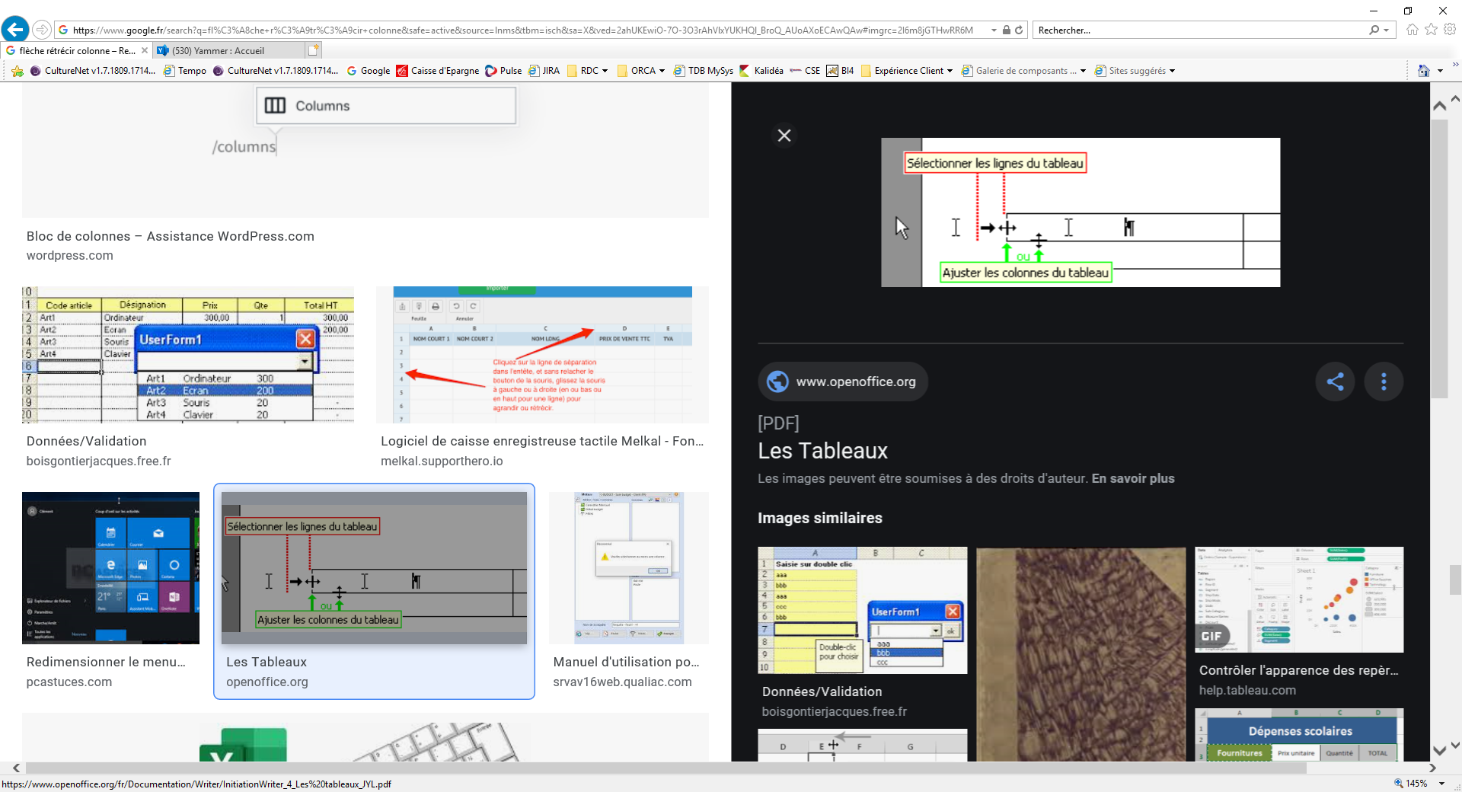à gauche ou à droite de l’entête de colonne.

Chaque information peut être triée en cliquant sur le triangle qui apparait sous l’entête de colonne : un 1er clic pour un tri croissant, un 2nd pour un tri décroissant.
Pour exporter les données du listing en format Excel, cliquer sur « … » en haut à droite du listing puis « Exporter des données ».

« Mes filtres »
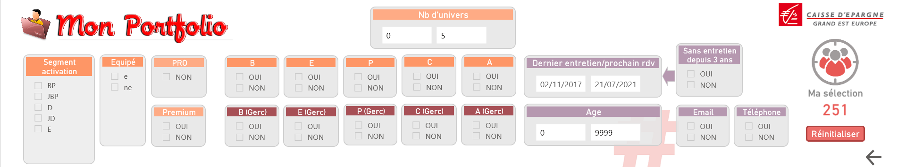

Au-dessus du listing clients sont proposés certains filtres.
Un clic sur une valeur permet d’appliquer ce filtre sur le listing clients. Il est possible de sélectionner plusieurs valeurs à l’aide de « Ctrl ». Pour revenir à l’état initial il suffit de cliquer sur le bouton « Réinitialiser ».

Un clic sur la flèche à droite du listing permet d’accéder aux filtres « Mes Structures » et « Mes Clients ».

  - Bloc Mes Structures
Il permet de sélectionner un ou plusieurs portefeuilles collaborateurs, agences ou territoires (métiers DA/DT/DR). Au-dessus du bloc Mes Structures, la case « Search » permet de faire une recherche par NOM PRENOM, pour accéder par exemple aux portefeuilles d’un CAGP ou d’un CAPRO sur l’ensemble de ses agences.

  - Bloc Mes Clients
C’est un classement alphabétique des clients. Il est possible de sélectionner un ou plusieurs clients en utilisant « Ctrl ». Un double clic sur « Sélectionner tout » en haut de la liste permet d’annuler la sélection en cours.
Au-dessus du bloc clients, la case « Search » permet de faire une recherche par nom/prénom.

